Tokyo Express
VISITANDO: TOKYO
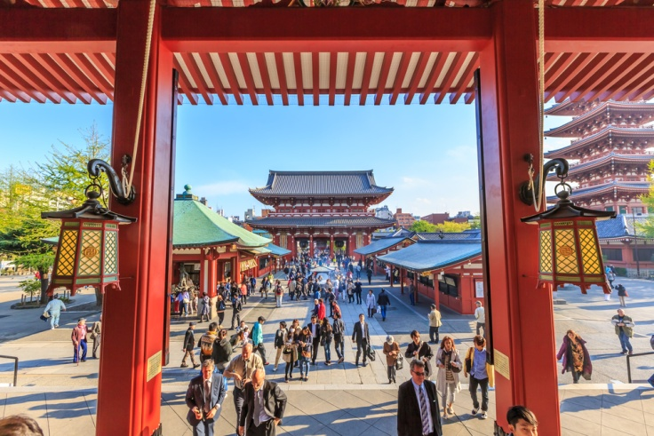 | 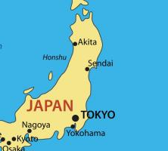
 |  | 04 DIAS

Día 1 | NARITA – TOKYO  Llegada al aeropuerto internacional de Narita, después de los trámites migratorios traslado en Airport Limousine Bus a la estación Shinjuku (salida Este). Traslado a pie(aprox 10min) al Hotel Toyoko Inn Shinjuku Kabuki-cho o similar, registro (check in 15:00hrs). Alojamiento.
Día 2 | TOKYO  Desayuno en el Hotel. Cita en el lobby del Hotel Keio Plaza (punto de reunión) para iniciar la visita de ciudad de medio día en servicio compartido con guía de habla inglesa donde conocerán el Santuario Meiji, el Jardin de la Plaza del Palacio Imperial, posteriormente el Templo Asakusa Kannon y la Arcada Comercial Nakamise, regreso al hotel por cuenta del pasajero ( el guía podrá indicar como hacerlo). Alojamiento.
Día 3 | TOKYO  Desayuno en el hotel. Día libre para actividades personales. Se recomienda un Tour Opcional a Kamakura , Parque Nacional de Nikko o Monte Fuji. Alojamiento
Día 4 | TOKYO - NARITA  Desayuno en el hotel. (check out 11:00hrs) .Traslado a pie (aprox 10min) a la estación Shinjuku para realizar el traslado al aeropuerto Narita en Airport Limousine Bus

FIN DE NUESTROS SERVICIOS

COSTO POR PERSONA EN OCUPACION DOBLE | Desde  $ 335.00 USD**
SUPLEMENTO EN HABITACION SENCILLA | $ 209.00 USD

**Consulte suplemento de salida y ejemplo de tarifa aérea

TOURS OPCIONALES
TOUR | COSTO POR PERSONA
NIKKO | $ 137.00 USD
KAMAKURA | $ 127.00 USD
MONTE FUJI Y HAKONE | $ 157.00 USD
Tours en servicio Regular (compartidos) en Ingles

Incluye:
- Traslados en servicio regular, en Airport Limousine Bus
- Alojamiento en habitación estándar con desayuno incluido
- Visita de ciudad con guía local en Ingles, en servicio regular (compartido)

No incluye:
- Gastos de índole personal ( lavandería, souvenirs, llamadas locales e internacionales, etc)
- Boleto de avión
- Ningún servicio que no esté mencionado en el itinerario previamente.
- Alimentos no especificados
- Visitas opcionales. Sólo representa sugerencia (costo indicado por separado)

COSTOS EN DÓLARES AMERICANOS, SUJETOS A CAMBIOS POR DISPONIBILIDAD DE LAS LÍNEAS AÉREAS Y OPERADORES TERRESTRES.

